Uitgangskaartjie
Beantwoord die volgende vrae in die spasie hieronder. Gee jou uitgangskaartjie vir jou onderwyser soos jy die klaskamer verlaat. Moenie jou naam op die papier skryf nie.
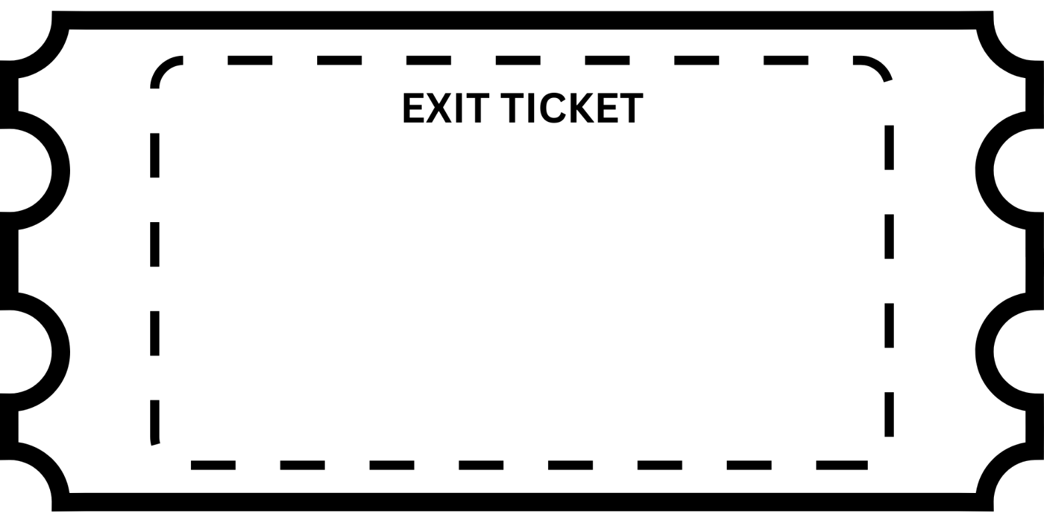

- Skryf EEN vraag neer wat jy graag oor seksuele gesondheid wil weet.
______________________________________________________________________________________________________________________________________________________
- Skryf EEN interessante of nuwe feit neer wat jy in hierdie les geleer het.
______________________________________________________________________________________________________________________________________________________
- Voltooi die sin: Ek voel nie gemaklik om hierdie onderwerp te bespreek nie, want ...
________________________________________________________________________________________________________________________________________________________

Uitgangskaartjie
Beantwoord die volgende vrae in die spasie hieronder. Gee jou uitgangskaartjie vir jou onderwyser soos jy die klaskamer verlaat. Moenie jou naam op die papier skryf nie.

- Skryf EEN vraag neer wat jy graag oor seksuele gesondheid wil weet.
______________________________________________________________________________________________________________________________________________________
- Skryf EEN interessante of nuwe ding feit wat jy in hierdie les geleer het.
______________________________________________________________________________________________________________________________________________________
- Voltooi die sin: Ek voel nie gemaklik om hierdie onderwerp te bespreek nie, want ...
________________________________________________________________________________________________________________________________________________________

